1. Junginio (X) gamybos būdas
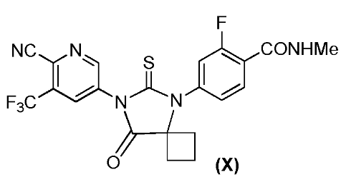
apimantis
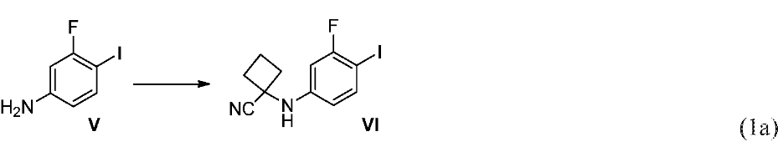
reagavimą junginio (V), su ciklobutanonu, dalyvaujant natrio cianidui; acto rūgštyje arba tirpiklio sistemoje, apimančioje alkoholio tirpiklį ir protoninę rūgštį; temperatūroje nuo maždaug 0 °C iki maždaug 20 °C; siekiant gauti atitinkamą junginį (VI);
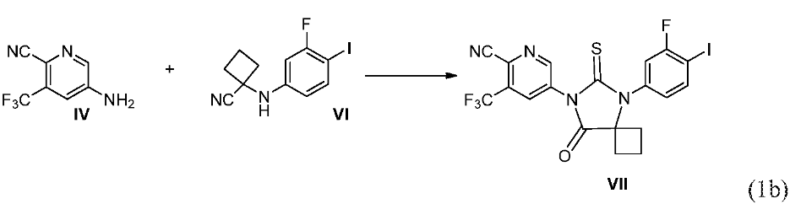
reagavimą junginio (IV) ir junginio (VI) dalyvaujant tiokarbonilinimo agentui; organiniame tirpiklyje; temperatūroje nuo maždaug 0 °C iki maždaug 100 °C; siekiant gauti atitinkamą junginį (VII);
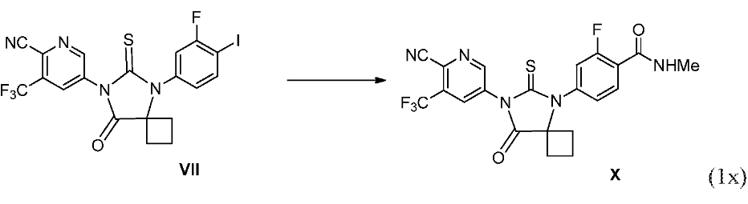
pakeitimą junginio (VII) į junginį (X).

2. Būdas pagal 1 punktą, kur pakopa (la) papildomai apima
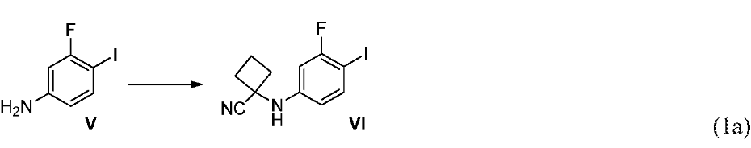
reagavimą junginio (V) su ciklobutanonu, dalyvaujant mažiausiai vienam natrio cianido moliniam ekvivalentui; acto rūgštyje arba tirpiklio sistemoje, apimančioje mažiausiai vieną acto rūgšties arba druskos rūgšties molinį ekvivalentą ir C₁₋₄alkoholinį tirpiklį, parinktą iš grupės, susidedančios iš metanolio, etanolio, propanolio ir butanolio; temperatūroje nuo maždaug 0 °C iki maždaug 20 °C; siekiant gauti atitinkamą junginį (VI).

3. Būdas pagal 2 punktą, kur tirpiklio sistema yra acto rūgštis.

4. Būdas pagal 2 punktą, kur tirpiklio sistema yra 90 % acto rūgštis ir 10 % etanolis.

5. Būdas pagal 1 punktą, kur pakopa (1b) papildomai apima
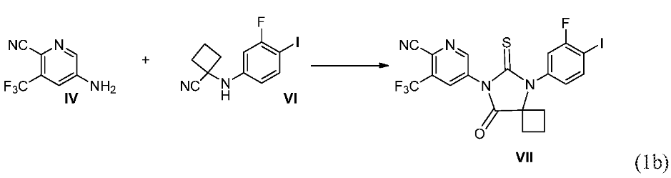
reagavimą junginio (IV) ir junginio (VI), dalyvaujant tiokarbonilinimo agentui, parinktam iš grupės, susidedančios iš 1-(2-oksopiridin-1-karbotioil)piridin-2-ono, 1,1’-tiokarbonildiimidazolo, feniltionochlorformiato, beta-naftil-tionochlorformiato, 1,1’-tiokarbonilbis(piridin-2(1H)-ono), O-O-di(piridin-2-il)karbonotioato, 1,1’-tiokarbonilbis(1H-benzotriazolo) ir tiofosgeno; organiniame tirpiklyje, parinktame iš grupės, susidedančios iš THF, 2-metil-THF, acetonitrilo, DMA, tolueno, DMF, NMP ir DMSO; temperatūroje nuo maždaug 0 °C iki maždaug 100 °C; siekiant gauti atitinkamą junginį (VII).

6. Būdas pagal 5 punktą, kur tiokarbonilinimo agentas yra 1-(2-oksopiridin-1-karbotioil)piridin-2-onas.

7. Būdas pagal 6 punktą, kur organinis tirpiklis yra DMA.

8. Būdas pagal 1 punktą, kur pakopa (1x) papildomai apima junginio (VII) pakeitimą į junginį (X) per karboksirūgštį (1c), pagal
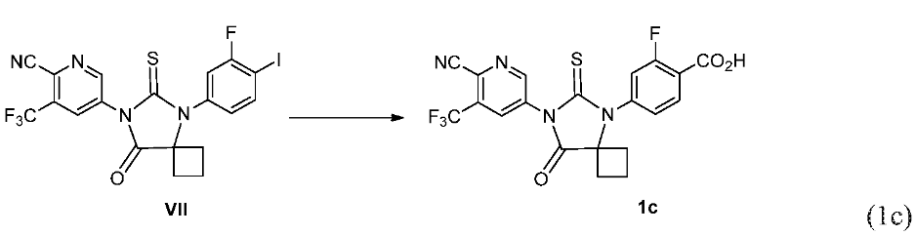
reagavimą junginio (VII) su organiniu magnio halogenidu; dalyvaujant arba nedalyvaujant ličio halogenidui; po to pridėjimą anglies dioksido dujų; aprotoniniame organiniame tirpiklyje; temperatūroje maždaug apie 0 °C; siekiant gauti atitinkamą karboksirūgšties junginį (1c).

9. Būdas pagal 8 punktą, apimantis junginio (VII) reagavimą su organinio magnio halogenidu, parinktu iš grupės, susidedančios iš C₁₋₈alkilmagnio halogenido ir C₅₋₇cikloalkilmagnio halogenido; dalyvaujant arba nedalyvaujant ličio halogenidui, parinktam iš grupės, susidedančios iš ličio chlorido, ličio bromido ir ličio jodido; po to pridėjimą anglies dioksido dujų; aprotoniniame organiniame tirpiklyje, parinktame iš grupės, susidedančios iš THF, 2-MeTHF, MTBE, CPME ir tolueno; temperatūroje maždaug apie 0 °C; siekiant gauti atitinkamą karboksirūgšties junginį (1c).

10. Būdas pagal 9 punktą, kur C₁₋₈alkilmagnio halogenidas yra C₁₋₈alkilmagnio chloridas arba C₁₋₈alkilmagnio bromidas.

11. Būdas pagal 10 punktą, kur C₁₋₈alkilmagnio halogenidas yra parinktas iš grupės, susidedančios iš izopropilmagnio chlorido, antr-butilmagnio chlorido, n-pentilmagnio chlorido, heksilmagnio chlorido, etilmagnio chlorido, etilo magnio bromido, n-butilmagnio chlorido ir izopropilmagnio chlorido.

12. Būdas pagal 11 punktą, papildomai apimantis junginio (VII) reagavimą su n-pentilmagnio chloridu; nedalyvaujant ličio halogenidui; po to pridėjimą anglies dioksido dujų; THF; temperatūroje maždaug apie 0 °C; siekiant gauti atitinkamą karboksirūgšties junginį (1c).

13. Būdas pagal 9 punktą, kur C₅₋₇cikloalkilmagnio halogenidas yra C₅₋₇cikloalkilmagnio chloridas arba C₅₋₇cikloalkilmagnio bromidas.

14. Būdas pagal 13 punktą, kur C₅₋₇cikloalkilmagnio halogenidas yra cikloheksilmagnio chloridas.

15. Būdas pagal 1 punktą, kur pakopa (1x) papildomai apima junginio (VII) pakeitimą į junginį (X) per karboksirūgštį (1c), pagal
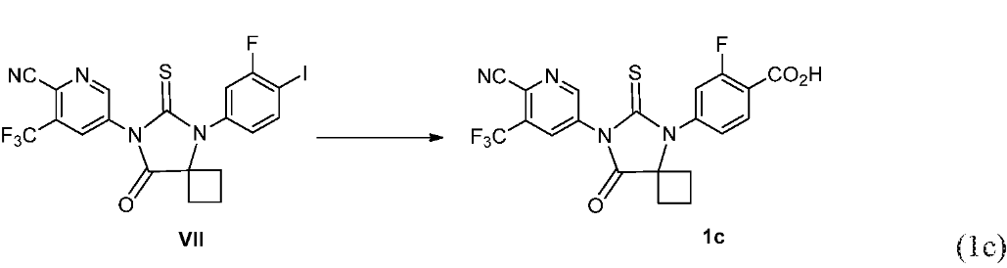
reagavimą junginio (VII) anglies monoksido atmosferoje; dalyvaujant paladžio katalizatoriui; dalyvaujant vienam ar daugiau fosforo ligandų; su organine baze; dalyvaujant vandeniui; organiniame tirpiklyje, temperatūroje nuo maždaug 0 °C iki maždaug 100 °C; siekiant gauti atitinkamą junginį (1c).

16. Būdas pagal 15 punktą, kur paladžio katalizatorius yra apimantis fosforo ligandą, kuris yra dppf ir paladžio metalo junginį, kuris yra paladžio acetatas.

17. Būdas pagal 1 punktą, kur pakopa (1x) papildomai apima junginio (1c) pakeitimą į junginį (X) per karboksirūgštį (1c), pagal
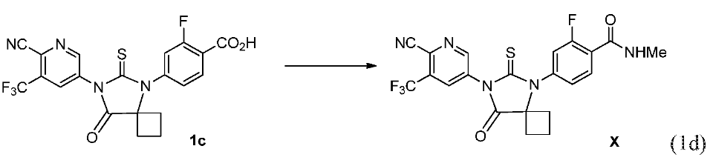
reagavimą junginio (1c) su kopuliavimo agentu; aprotoniniame arba protoniniame tirpiklyje; maždaug kambario temperatūroje; po to pridėjimą metilamino; siekiant gauti atitinkamą junginį (X).

18. Būdas pagal 17 punktą, papildomai apimantis reagavimą junginio (1c) su kopuliavimo agentu, kuris yra CDI; kur aprotoninis arba protoninis tirpikis yra THF arba toluenas; maždaug kambario temperatūroje; po to pridėjimą metilamino; siekiant gauti atitinkamą junginį (X).

19. Būdas pagal 18 punktą, kur metilaminas yra pridedamas kaip THF tirpalas

20. Būdas pagal 18 punktą, kur metilaminas yra pridedamas jo dujinės būsenos.

21. Būdas pagal 18 punktą, kur metilaminas yra pridedamas kaip jo metilo amonio druska.

22. Būdas pagal 1 punktą, kur pakopa (1x) papildomai apima junginio (VII) pakeitimą į junginį (X) per esterį, kurio formulė (1e), pagal
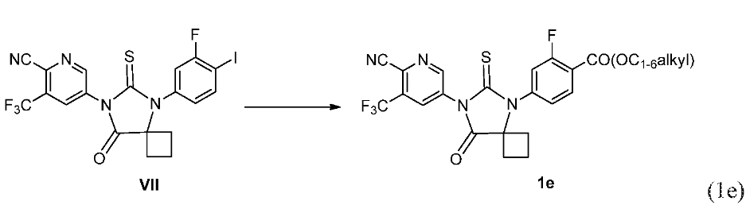
reagavimą junginio (VII) su organomagnio halogenidu; dalyvaujant arba nedalyvaujant ličio halogenidui; aprotoniniame organiniame tirpiklyje; temperatūroje nuo maždaug -50 °C iki maždaug kambario temperatūros; po to pridėjimą C₁₋₆alkilo chlorformiato arba C₁₋₆alkilo cianoformiato; siekiant gauti atitinkamą esterį, kurio formulė (1e).

23. Būdas pagal 22 punktą, kur pakopa (1e) papildomai apima junginio (VII) reagavimą su organinio magnio halogenidu, parinktu iš grupės, susidedančios iš C₁₋₈alkilmagnio halogenido ir C₅₋₇cikloalkilmagnio halogenido; dalyvaujant arba nedalyvaujant ličio halogenidui, pasirinktam iš grupės, susidedančios iš ličio chlorido, ličio bromido ir ličio jodido; aprotoniniame organiniame tirpiklyje, parinktame iš THF, 2-MeTHF arba tolueno; temperatūroje nuo maždaug -50 °C iki maždaug 22 °C; po to pridėjimą C₁₋₆alkilo chlorformiato arba C₁₋₆alkilo cianoformiato; siekiant gauti atitinkamą esterį, kurio formulė (1e).

24. Būdas pagal 23 punktą, kur C₁₋₈alkilmagnio halogenidas yra C₁₋₈alkilmagnio chloridas arba C₁₋₈alkilmagnio bromidas.

25. Būdas pagal 24 punktą, kur C₁₋₈alkilmagnio halogenidas yra parinktas iš grupės, susidedančios iš izopropilmagnio chlorido, antr-butilmagnio chlorido, cikloheksilmagnio chlorido, n-pentilmagnio chlorido, heksilmagnio chlorido, etilmagnio chlorido, etilmagnio bromido, n-butilmagnio chlorido ir izopropilmagnio chlorido.

26. Būdas pagal 25 punktą, papildomai apimantis junginio (VII) reagavimą dalyvaujant n-pentilmagnio chloridui, nesant ličio halogenido; aprotoniniame organiniame tirpiklyje, kuris yra THF arba 2-MeTHF; temperatūroje nuo maždaug -50 °C iki maždaug 22 °C; po to pridėjimą C₁₋₆alkilo chlorformiato arba C₁₋₆alkilo cianoformiato; siekiant gauti atitinkamą esterį, kurio formulė (1e).

27. Būdas pagal 23 punktą, kur C₅₋₇cikloalkilmagnio halogenidas yra C₅₋₇cikloalkilmagnio chloridas arba C₅₋₇cikloalkilmagnio bromidas.

28. Būdas pagal 27 punktą, kur C₅₋₇cikloalkilmagnio halogenidas yra cikloheksilmagnio chloridas.

29. Būdas pagal 1 punktą, kur pakopa (1x) papildomai apima junginio (VII) pakeitimą į junginį (X) per esterį, kurio formulė (1e), pagal
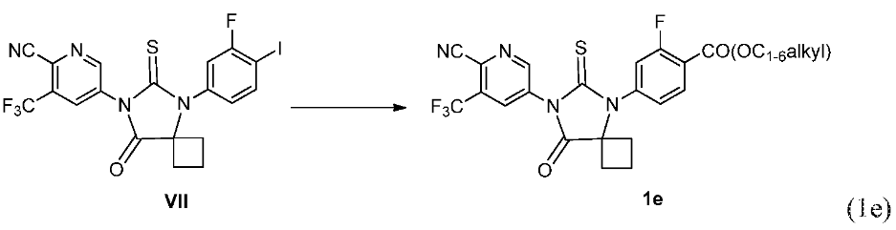
reagavimą junginio (VII) anglies monoksido atmosferoje; dalyvaujant paladžio katalizatoriui; dalyvaujant vienam ar daugiau fosforo ligandų; su baze; C₁₋₆alkoholio tirpiklyje; temperatūroje nuo maždaug kambario temperatūros iki maždaug 100 °C; siekiant gauti atitinkamą esterį, kurio formulė (1e).

30. Būdas pagal 29 punktą, kur pakopa (1e) papildomai apima junginio (VII) reagavimą anglies monoksido amosferoje; dalyvaujant paladžio katalizatoriui; dalyvaujant vienam ar daugiau fosforo ligandų; dalyvaujant bazei, parinktai iš grupės, susidedančios iš DIPEA, K₂CO₃, K₃PO₄ ir Cy₂NMe; C₁₋₄alkoholio tirpiklyje, parinktame iš grupės, susidedančios iš metanolio, etanolio, izopropilo alkoholio, n-butilo alkoholio ir t-butilo alkoholio; temperatūroje nuo maždaug kambario temperatūros iki maždaug 100 °C; siekiant gauti atitinkamą esterį, kurio formulė (1e).

31. Būdas pagal 30 punktą, kur paladžio katalizatorius yra Pd(P(tBu₃)₂ ir bazė yra 1,2 ekvivalentai DIPEA.

32. Būdas pagal 30 punktą, kur paladžio katalizatorius yra apimantis fosforo ligandą, L10 ir paladžio metalo junginį, kuris yra [Pd(OMs)(BA)]₂; dalyvaujant Cy₂NMe.
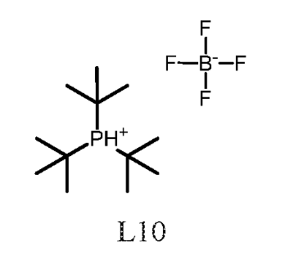

33. Būdas pagal 30 punktą, kur paladžio katalizatorius yra apimantis fosforo ligandą, dppf ir paladžio metalo junginį, kuris yra paladžio acetatas; dalyvaujant DIPEA.

34. Būdas pagal 28 punktą, kur C₁₋₄alkoholinis tirpiklis yra metanolis.

35. Būdas pagal 1 punktą, kur pakopa (1x) papildomai apima esterio, kurio formulė (1e) pakeitimą į junginį (X), pagal
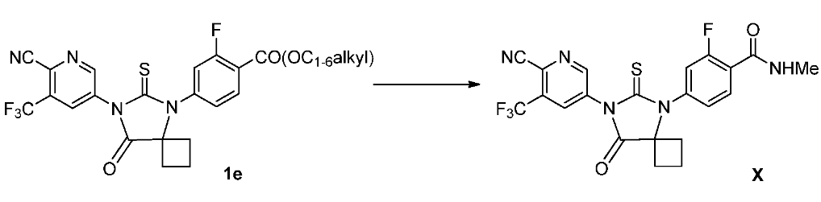
apdorojimą esterio, kurio formulė (1e) metilaminu; protoniniame arba aprotoniniame tirpiklyje; temperatūroje nuo maždaug 0 °C iki maždaug 60 °C; siekiant gauti atitinkamą junginį (X).

36. Būdas pagal 35 punktą, kur protoninis arba aprotoninis tirpiklis yra parinktas iš grupės, susidedančios iš THF, DMF, DMA ir etanolio arba jų mišinio.

37. Būdas pagal 36 punktą, kur metilaminas yra pridedamas kaip THF tirpalas.

38. Būdas pagal 36 punktą, kur metilaminas yra pridedamas kaip MeOH tirpalas.

39. Būdas pagal 36 punktą, kur metilaminas yra pridedamas savo dujinės būsenos.

40. Būdas pagal 1 punktą, kur pakopa (1x) papildomai apima junginio (VII) pakeitimą tiesiogiai į junginį (X), pagal
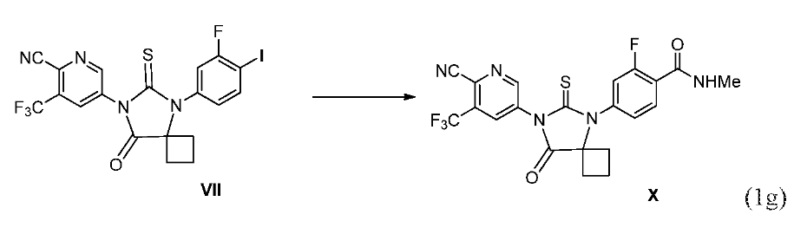
reagavimą junginio (VII), dalyvaujant molibdeno heksakarbonilui; pasirinktinai dalyvaujant vienam arba daugiau reagentų, parinktų iš grupės, susidedančios iš norbornadieno, tetrabutilamonio bromido ir bazės, parinktos iš trietilamino arba DABCO; organiniame tirpiklyje, parinktame iš grupės, susidedančios iš diglimo, dioksano, butironitrilo ir propionitrilo; po to pridėjimą metilamino; temperatūroje nuo maždaug 60 °C iki maždaug 140 °C; siekiant gauti atitinkamą junginį (X).

41. Būdas pagal 40 punktą, kur yra norbornadienas, tetrabutilamonio bromidas ir DABCO.

42. Būdas pagal 41 punktą, kur organinis tirpiklis yra butironitrilas arba diglimas.

43. Būdas pagal 1 punktą, kur pakopa (1x) papildomai apima junginio (VII) pakeitimą tiesogiai į junginį (X), pagal
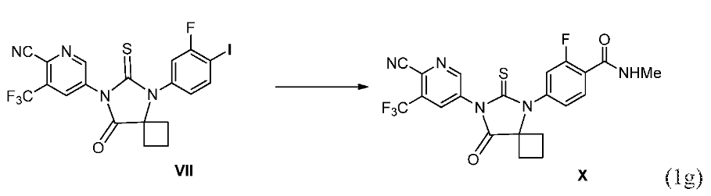
reagavimą junginio (VII) anglies monoksido atmosferoje; dalyvaujant paladžio katalizatoriui; dalyvaujant vienam ar daugiau fosforo ligandų; dalyvaujant bazei; dalyvaujant metilaminui; neorganiniame tirpiklyje; temperatūroje nuo maždaug kambario temperatūros iki maždaug 100 °C; siekiant gauti atitinkamą junginį (X).

44. Būdas pagal 43 punktą, kur pakopa (1g) papildomai apima junginio (VII) reagavimą anglies monoksido amosferoje; dalyvaujant paladžio katalizatoriui; dalyvaujant vienam ar daugiau fosforo ligandų; dalyvaujant bazei, parinktai iš grupės, susidedančios iš DIPEA, K₂CO₃, K₃PO₄, Cy₂NMe ir metilamino; organiniame tirpiklyje; temperatūroje nuo maždaug kambario temperatūros iki maždaug 100 °C; siekiant gauti atitinkamą junginį (X).

45. Būdas pagal 44 punktą, kur paladžio katalizatorius yra Pd(P(Bu₃)₂ ir bazė yra DIPEA.

46. Būdas pagal 44 punktą, kure paladžio yra apimantis susideda fosforo ligandą, L10 ir paladžio metalo junginį Pd(OAc)₂; dalyvaujant Cy₂NMe.
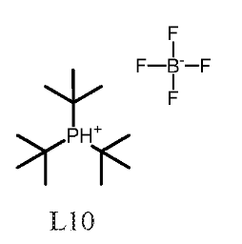

47. Būdas pagal 44 punktą, kur metilaminas yra pridedamas kaip THF tirpalas.

48. Būdas pagal 44 punktą, kur metilaminas yra pridedamas kaip MeOH tirpalas.

49. Būdas pagal 44 punktą, kur metilaminas yra pridedamas jo dujinės būsenos.

50. Būdas pagal 44 punktą, kur metilaminas yra pridedamas kaip jo metilo amonio hidrochlorido druska.

